EVALUACIÓN: PRIMER TRIMESTRE
APELLIDOS:................................................................................................... NOMBRE:....................................................
FECHA:.......................................... CURSO:.................................................. GRUPO:.......................................................

Viaje en autobús
Como todos los años, los centros educativos Las Luces y La Perla participan en los juegos escolares. Estos constan de varias pruebas físicas e intelectuales.
Billete sencillo: 1,10 €
Bonobús (10 viajes): 8,70 €
Del centro Las Luces participan 84 alumnos y alumnas. Del centro La Perla, 90.
Calcula y reflexiona

El centro Las Luces decide utilizar el autobús urbano para desplazarse al estadio donde competirán.
1. En el viaje de ida compran billetes, uno para cada persona. ¿Cuánto pagaron en total?
2. Durante el trayecto, una alumna se da cuenta de que tendrían que haberse organizado para utilizar bonobús, porque les habría salido más barato. Deciden utilizar exclusivamente bonobús para el viaje de vuelta. ¿Cuánto les costará el viaje de vuelta? ¿Cuánto dinero se ahorrarán?
3. Si hubieran decidido utilizar bonobús también en el trayecto de ida, ¿cuánto habrían ahorrado en total?
4. Averigua cuánto cuestan los billetes sencillos y los bonos de 10 viajes en tu municipio. ¿Cuántos viajes hacen falta para que el bono salga más rentable? Para un alumno que usa el autobús a diario, ¿comprar bonos sale mejor o peor que en el pueblo del centro Las Luces?

Bebidas sanas
Página fotocopiable

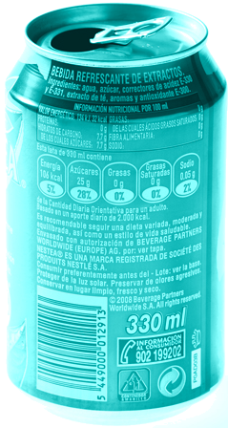
Pasadas las pruebas deportivas, los participantes tienen tiempo para descansar y la organización ofrece bebida para todos. En la etiqueta de las bebidas se puede leer su valor energético, su contenido en azúcares, grasas y sodio, así como información sobre la cantidad diaria recomendada de kilocalorías para un adulto.
Calcula, trabaja en equipo y concluye
1. ¿Qué fracción de la cantidad diaria recomendada de kilocalorías supone una lata de este refresco? Formúlalo como fracción irreducible y como número decimal.
2. Los 90 alumnos del centro La Perla toman el refresco de la fotografía, y los 84 de Las Luces toman un zumo de un cuarto de litro que contiene 50 kilocalorías por cada 100 mililitros. ¿Qué alumnos reciben mayor aporte energético? ¿Cuántas kilocalorías consumen entre todos?
3. Ahora formad equipos de 3 a 5 personas y traed a clase el envase de vuestra bebida favorita.
a) Comparad el aporte energético por cada 100 mililitros y de la bebida completa. ¿Qué fracción irreducible de la cantidad diaria recomendada supone cada bebida? Ordenadlas de mayor a menor.
b) Comparad también el contenido en azúcares de las diferentes bebidas. ¿Cuánto azúcar por litro tiene cada una? Ordenadlas de mayor a menor.
c) A partir de los cálculos anteriores, concluid: ¿qué bebida os parece más apropiada para hacer deporte?

EVALUACIÓN: PRIMER TRIMESTRE
Clasificación final
Observa la siguiente tabla. En ella aparecen las puntuaciones obtenidas en cada una de las cinco pruebas de los juegos escolares.
Centro | Jabalina (J) | Triatlón (T) | Voleibol (V) | Decisión (D) | Puzle (P)
Las Luces | 5 | 6 | 3 | 4 | 8
La Perla | 5 | 4 | 7 | 6 | 2

Interpreta y decide
La puntuación final de cada centro se obtiene:
- Sumando la puntuación de las pruebas físicas (J, T y V).
- Sumando la puntuación de las pruebas intelectuales (D y P).
- Calculando la suma del doble de la puntuación de las pruebas físicas y el triple de las intelectuales.
1. ¿Qué centro fue el ganador de los juegos escolares? ¿Con cuántos puntos?
2. Inventa un sistema de combinar los puntos de forma que el otro centro resulte ganador.



El deporte es salud
La Concejalía de Salud del Ayuntamiento ha diseñado un programa deportivo destinado a jóvenes con riesgo de sobrepeso. Durante dos meses, tras un entrenamiento adecuado, corren tres kilómetros diarios y a continuación se les toman las pulsaciones.
Los jóvenes logran reducir 3 pulsaciones por minuto cada 10 días y aumentan su capacidad pulmonar en al finalizar el programa.
Página fotocopiable

Reflexiona sobre tu salud
1. Pedro contaba el primer día con una capacidad pulmonar de 5,4 litros. ¿Qué capacidad pulmonar cabe esperar que tenga el último día del programa? ¿Cuántos mililitros de capacidad pulmonar habrá aumentado por cada kilómetro corrido?
2. Asimismo, al comienzo tenía 145 pulsaciones por minuto. ¿Cuántas cabe esperar que tenga el último día?
3. Mide ahora tus pulsaciones por minuto en reposo con ayuda de un compañero. ¿A qué día del entrenamiento de Pedro se parecen más? ¿Consideras que tus pulsaciones son altas o bajas? ¿Qué factores crees que influyen en que sean así?
4. Explica brevemente por qué la variación del número de pulsaciones y de la capacidad pulmonar son buenos indicadores para medir tu forma física.

EVALUACIÓN: SEGUNDO TRIMESTRE
APELLIDOS:................................................................................................... NOMBRE:....................................................
FECHA:.......................................... CURSO:.................................................. GRUPO:.......................................................


Juegos Olímpicos
Los Juegos Olímpicos modernos nacieron de la tradición griega, que desde el siglo viii a. C. realizaba fiestas religiosas, culturales y deportivas en honor de los dioses. Se celebraron 293 juegos, hasta que el emperador cristiano Teodosio I los abolió el año 393 por considerarlos paganos. A finales del siglo xix se volvieron a organizar como unos días de paz en los que los valores del deporte estarían por encima de los conflictos entre países.
Calcula y valora
1. Esta tabla indica el número de medallas conseguidas por el equipo olímpico español en los últimos Juegos hasta 2008.
JJ. OO. | Oro | Plata | Bronce | Total
Pekín 2008 | 5 | 10 |  | 18
Atenas 2004 | 3 | 11 |  | 19
Sydney 2000 | 3 | 3 |  | 11
Atlanta 1996 | 5 | 6 |  | 17
Barcelona 1992 | 13 | 7 |  | 22
Seúl 1988 | 1 | 1 |  | 4
Los Ángeles 1984 | 1 | 2 |  | 5
Moscú 1980 | 1 | 3 |  | 6
a) Completa la columna vacía.
b) Representa el número total de medallas en un diagrama de barras.
c) Calcula la media de medallas de oro conseguidas por nuestro país en los Juegos Olímpicos desde 1980 hasta 2008.
d) Justifica con palabras por qué se puede asegurar sin hacer cuentas que la media anterior subiría si la calculásemos solo con los Juegos Olímpicos de 1988 a 2008.
2. Un periódico afirma que la representación española puede conseguir 25 medallas en los Juegos Olímpicos de Río de Janeiro 2016. Basándote en la tabla anterior, indica la frase incorrecta y explica por qué.
a) Es posible alcanzar tal número de medallas.
b) Es probable alcanzar dicho resultado.
c) Es poco probable llegar a 25 medallas.
3. La Olimpiada Internacional de Matemáticas (IMO) es una competición para estudiantes preuniversitarios que se celebra anualmente desde 1959. Mantiene los mismos valores de deportividad que los Juegos Olímpicos y premia el ingenio y la habilidad matemática.
a) Sabiendo que se otorga medalla de oro a un doceavo de los concursantes, de plata a dos doceavos y de bronce a tres doceavos, ¿qué porcentaje de los participantes recibe alguna medalla?
b) En la IMO de Madrid en 2008 hubo 535 participantes de 97 países. ¿Cuántas medallas de cada tipo se otorgaron?
c) Los concursantes que no obtienen medalla pero resuelven de forma completa uno de los problemas reciben una mención de honor. ¿Cómo piensas que contribuye este hecho y el resultado de los apartados anteriores a sustentar los valores olímpicos?


Página fotocopiable

Logotipo de la Olimpiada Matemática

EVALUACIÓN: SEGUNDO TRIMESTRE
Baloncesto
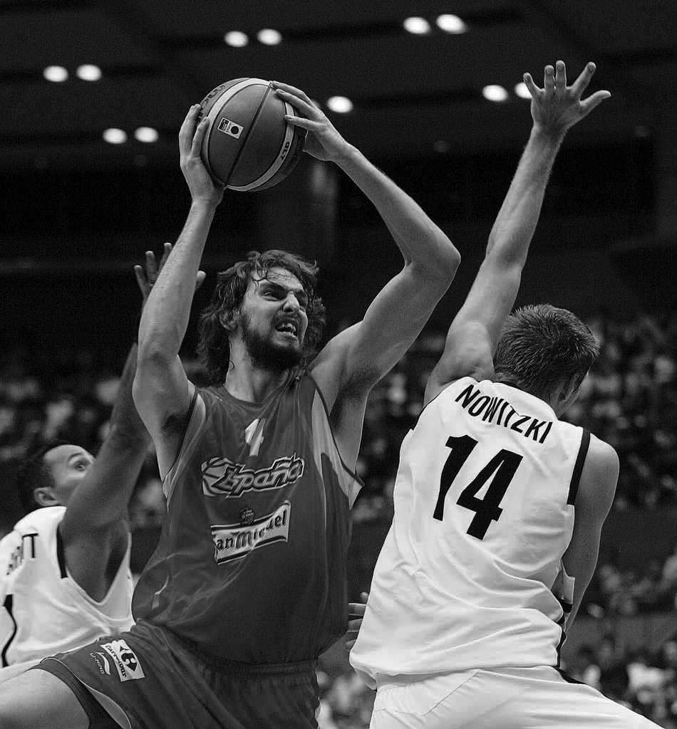
Uno de los momentos inolvidables de los Juegos Olímpicos de Pekín 2008 fue la final de baloncesto masculino: España, 107; Estados Unidos, 118. La selección española, capitaneada por un gran Pau Gasol, plantó cara a los estadounidenses, que partían como claros favoritos.
Resuelve, deduce y averigua
1. Para lograr sus 107 puntos, España logró 23 tiros libres (1 punto) y 30 tiros dobles (2 puntos). Plantea y resuelve una ecuación para conocer cuántos triples (3 puntos) logró en la final.
2. Sobre Estados Unidos tenemos menos datos: metieron una canasta más de tiro libre que canastas dobles, y trece canastas triples menos que canastas dobles.
Llama x al número de canastas dobles que anotaron y plantea y resuelve una ecuación para deducir cuántas canastas de cada tipo consiguieron.
3. Busca en internet cómo funciona el sistema eliminatorio de baloncesto en los Juegos Olímpicos y descríbelo con tus propias palabras. ¿Cuántos partidos tuvo que ganar España para conseguir la medalla de plata? ¿Y Estados Unidos para conseguir la de oro?

100 metros lisos
Existe gran unanimidad en considerar la final de los 100 metros lisos de Pekín 2008 como uno de los momentos cumbre de la historia de los Juegos Olímpicos. Usain Bolt pulverizó el récord anterior y estableció una marca de 9,58 segundos.
Página fotocopiable

Interpreta y opina
1. Si corriese siempre a ritmo constante, ¿cuánta distancia recorrería en 23 segundos? ¿Y en una hora?
2. El gráfico representa la carrera de Bolt, suponiendo que hubiese corrido con velocidad constante, de forma que tiempo y espacio mantienen una proporción directa.
a) ¿Cuál es la razón de proporcionalidad?
b) Representa en los mismos ejes la gráfica de una carrera donde se bata el récord del mundo.
3. Representa en un gráfico como el de la derecha los valores de la siguiente tabla (los puntos deben unirse por tramos rectos). ¿Puede corresponder a una carrera? ¿Por qué?
Metros | 0 | 20 | 40 | 60 | 90 | 100
Tiempo | 0 | 2 | 4 | 3,75 | 6 | 11

4. En el último siglo se ha conseguido rebajar el récord de esta prueba en más de un segundo.
¿Consideras que el ser humano está en condiciones de continuar mejorando a este ritmo o su capacidad física tiene un límite?

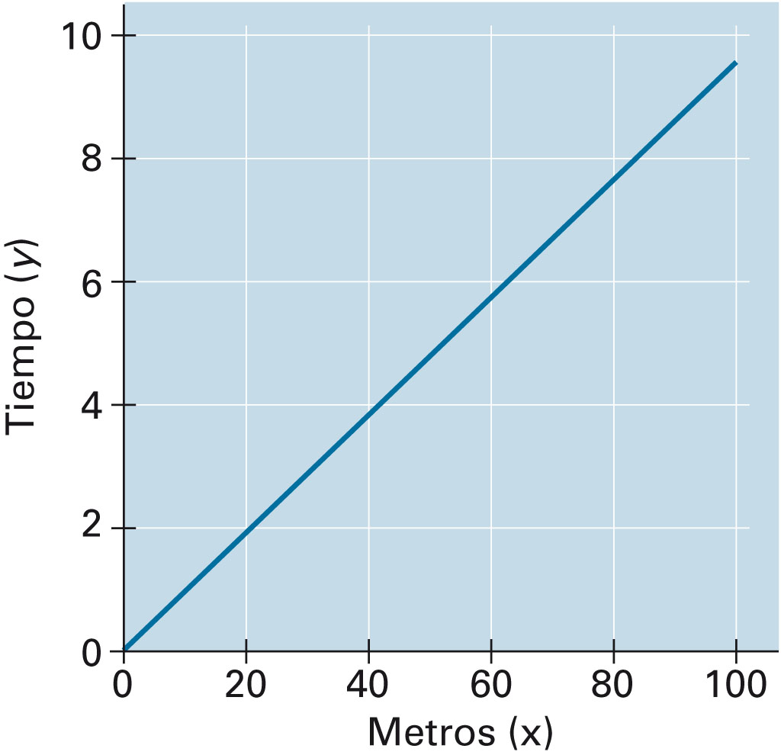
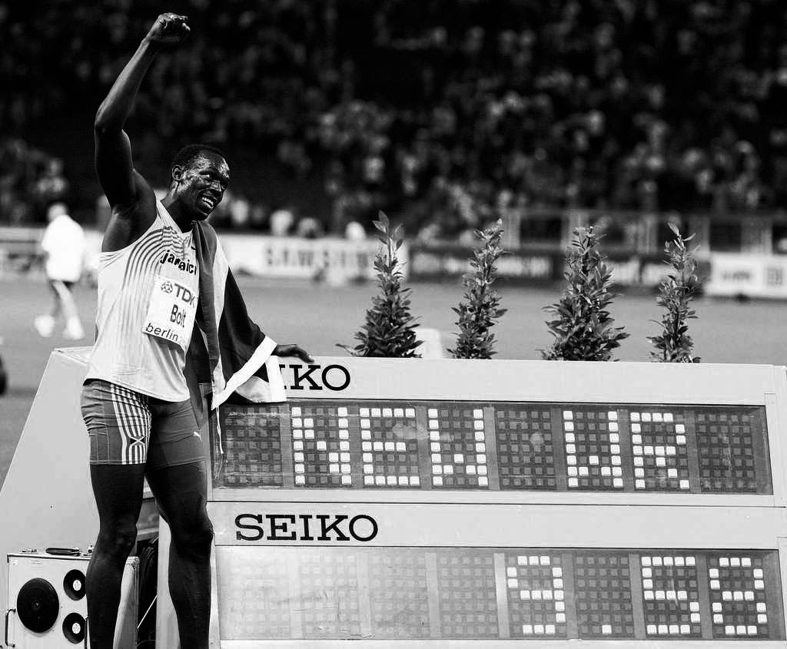
Espacio (metros)
Tiempo (segundos)

EVALUACIÓN: TERCER TRIMESTRE
APELLIDOS:................................................................................................... NOMBRE:....................................................
FECHA:.......................................... CURSO:.................................................. GRUPO:.......................................................

Residuos sólidos urbanos
La basura es todo material considerado como desecho y que se necesita eliminar. La basura es un producto de las actividades humanas y se ha convertido en un problema, por la cantidad de residuos generada y la necesidad de recogida y almacenamiento o tratamiento.
Página fotocopiable

Analiza, trabaja en equipo y conciénciate
1. En España se recogen de media 801 kilogramos de residuos por habitante y año.
En 2009, la población española era de 46 745 807 habitantes. ¿Cuántas toneladas de residuos se produjeron en España en 2009?
2. Uno de los mayores problemas que genera la creación de residuos es el volumen que ocupan. Formad grupos de 3 ó 4 personas y contabilizad durante una semana el volumen de envases que se genera en cada familia.
a) Anotad el volumen generado por cada familia de dos tipos de envases: prismas (briks) y cilindros (latas). ¿Cuál es el volumen total generado entre todos?
b) Calculad el volumen que corresponde a cada persona por día y comparadlo con el resto de grupos. ¿Cuál es el volumen medio?
c) Pensad de qué maneras se puede reducir el volumen de envases que se tiran y poned en común las ideas con la clase.
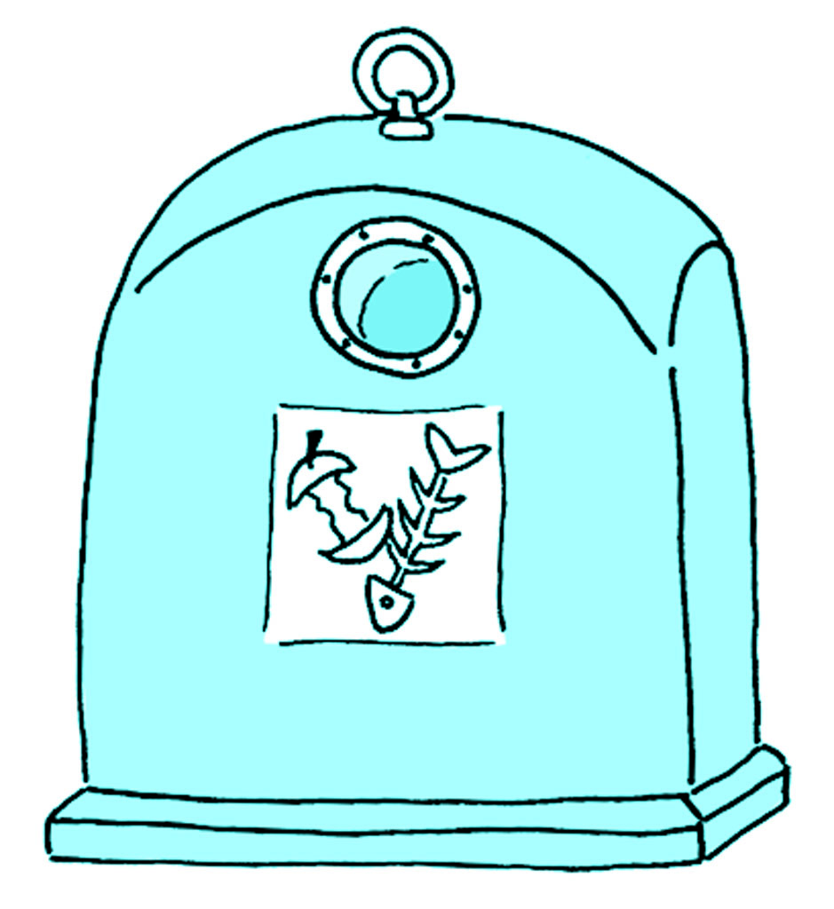

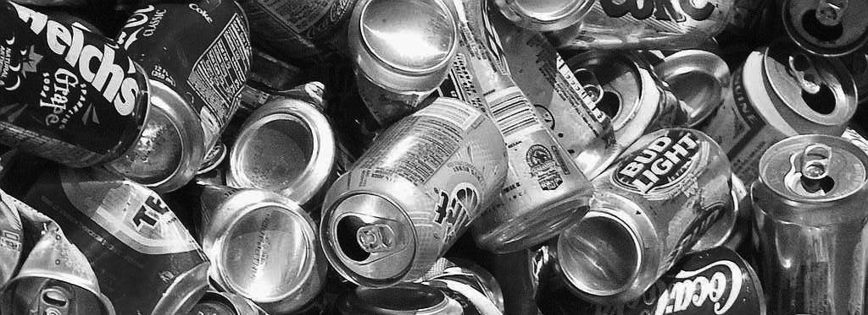

3. En una ciudad media de 300 000 habitantes, ¿qué volumen ocupan los residuos generados durante un año por sus habitantes? Utiliza el resultado anterior o un volumen medio de 0,06 metros cúbicos por habitante y día. Expresa el resultado en metros cúbicos.
4. Vamos a realizar un esfuerzo para darnos cuenta de lo que ocupan estos residuos, imaginando que guardamos en tu aula todos los envases utilizados en un año por todas las personas de tu clase.
a) Toma las medidas que necesitas y calcula la superficie del aula.
b) Calcula el volumen de los envases que vamos a guardar en el aula. Utiliza el volumen de las preguntas 2.ª o 3.ª
c) ¿Cabrían todos los envases en tu aula? Si el aula no tuviera techo, ¿qué altura alcanzarían los envases almacenados? Expresa el resultado en metros, redondeando a las centésimas.
5. Teniendo en cuenta los más de 6000 millones de personas que habitan nuestro planeta, ¿consideras sostenible esta situación? Redacta brevemente tu conclusión.

EVALUACIÓN: TERCER TRIMESTRE

Reciclaje
Reciclar es importante, y la aportación que hagan los ciudadanos a esta labor es decisiva si queremos conservar el medioambiente. En algunos países se han introducido máquinas que son capaces de recoger de forma selectiva envases y pagar al usuario que los devuelve.
Carlos, estudiante de intercambio, está habituado a devolver los envases que ha utilizado. Localiza una máquina y deposita los envases que ha almacenado durante las últimas dos semanas: 17 latas de refresco y 30 envases de plástico.
La máquina le paga 3 céntimos de euro por cada lata y 2 céntimos por cada envase de plástico.
Página fotocopiable

Calcula, reflexiona y argumenta
1. ¿Cuánto dinero devuelve la máquina a Carlos?
2. Esta máquina tiene un sistema de prensado que reduce el volumen de las latas en un 70%. En un día recogen 250 latas de 33 centilitros. ¿Qué volumen en litros ocupan en el depósito?
3. En tu comunidad de vecinos se está debatiendo la posibilidad de instalar una máquina de prensado de este tipo, que debe ser pagada por el conjunto de vecinos. Algunos no están dispuestos a efectuar ninguna inversión, otros sí.
a) La máquina cuesta 3000 euros y cada lata prensada se vende por 3 céntimos. Tu comunidad genera 240 latas por semana. Sabiendo que un año tiene 52 semanas, ¿cuántos años tardará la máquina en ser rentable?
b) Considerando el resultado anterior y tu opinión sobre el reciclaje, escribe un breve párrafo argumentando la postura que defenderás en el debate de la comunidad de vecinos.

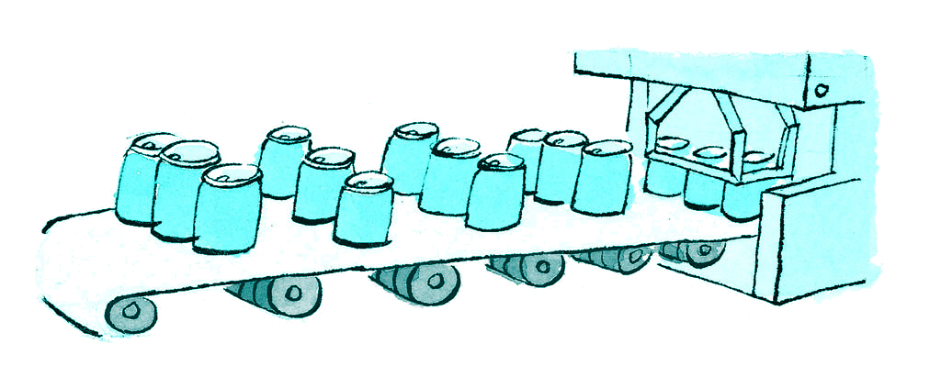

Geometría e ilusiones ópticas

Aquí tienes un fragmento de la obra Bitlinko de Víctor Vasarely, un artista de comienzos del siglo xx que se considera el padre del Op-Art, una corriente abstracta que utiliza fenómenos ópticos para engañar al ojo humano y dar sensación de movimiento o relieve. Al contrario que otras tendencias, se basa en principios científicos rigurosos.
Aplica la geometría al arte
1. En Bitlinko, el artista ha incluido tres tipos de polígonos. ¿Cómo se llaman y cuántos hay de cada tipo?
2. Sabiendo que el lado de cada cuadrado es de 2 centímetros, observando la relación entre las dimensiones de los tres tipos de polígonos y midiendo lo que necesites, ¿cuál es el área total de la superficie pintada de negro?
3. Si miras fijamente la imagen, verás puntos grises en la intersección de los polígonos. Estos puntos no son reales, sino una ilusión óptica. ¿A qué crees que se debe?
4. Muchas personas piensan que estas obras geométricas no pueden considerarse arte. ¿Qué crees tú? Razona tu opinión.
5. Realiza una composición geométrica utilizando polígonos al estilo de Vasarely. ¿Qué polígonos has utilizado? ¿Sabrías calcular el área de tu composición?

EVALUACIÓN: PRUEBA FINAL
APELLIDOS:................................................................................................... NOMBRE:....................................................
FECHA:.......................................... CURSO:.................................................. GRUPO:.......................................................

Un viaje a París
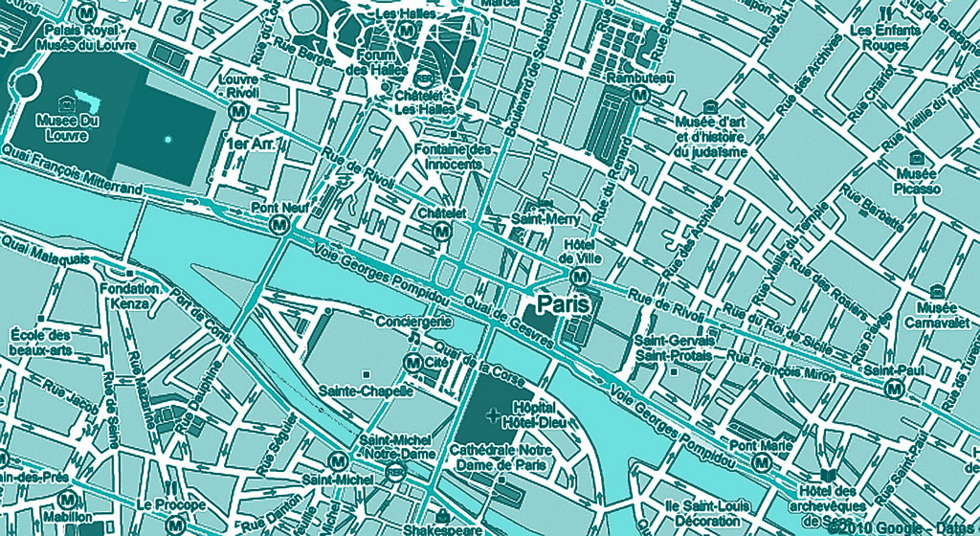
Vamos a realizar un viaje a París para aprender francés y conocer la Ciudad de las Luces. Hemos reservado un albergue que está a la misma distancia en línea recta del Museo del Louvre, el Museo Picasso y la catedral de Notre Dame, muy cerca de un antiguo mercado que da nombre a una estación de metro.

Interpreta el plano con geometría
1. Localiza los dos museos y la catedral en el plano y marca el punto donde se encuentra el albergue. ¿Cuál es el nombre geométrico de este punto? ¿Cuál es la estación de metro más cercana?
2. Sabiendo que la escala del plano es de 1 : 15 000, ¿a qué distancia en metros se encuentra el albergue de cada museo y de la catedral?
3. Utilizando la escala, mide la superficie que ocupa el Museo del Louvre en metros cuadrados (puedes aproximarlo por un trapecio). Mide también la superficie de tu aula. ¿Cuántas veces cabe tu aula en el museo?

El Museo del Louvre
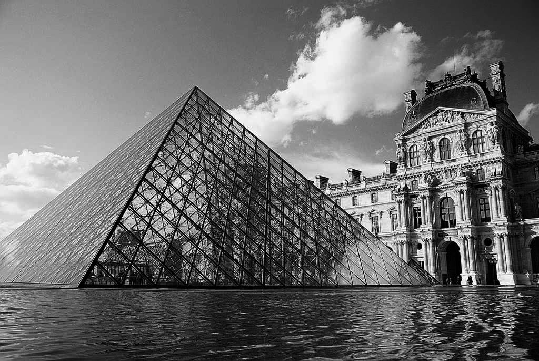
En el centro de París se encuentra el que se considera el museo más importante del mundo. Su entrada está formada por una espectacular pirámide de cristal con una base cuadrada de 35,42 metros de largo y una altura de 21,64 metros. Fue inaugurada en 1989 y provocó una gran polémica.
Página fotocopiable

Observa, calcula y opina
1. Dibuja la pirámide del Louvre y calcula la superficie total de cristal que se utilizó para construirla.
2. La pirámide está rodeada de otras tres pirámides menores, cada una de 8 metros de lado y 105,38 metros cúbicos de volumen. ¿Qué altura tienen?
3. ¿Te parece acertada la combinación de una pirámide tan moderna con la arquitectura del antiguo palacio del Louvre? Razona tu opinión.

EVALUACIÓN: PRUEBA FINAL
Me gusta el cine
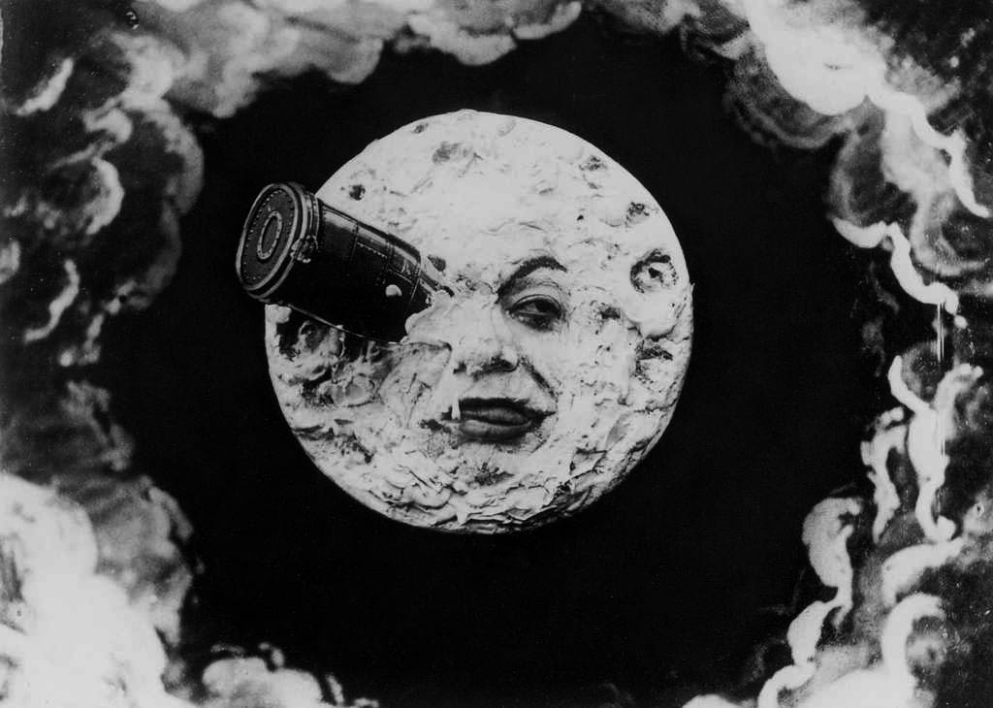
El cine es un arte que constituye uno de nuestros principales entretenimientos, además de una poderosa industria que en España recauda más de 650 millones de euros al año. Comenzó en 1895, cuando los hermanos Lumière realizaron en Francia la primera proyección de la historia.
Aunque la mayor parte de las películas que vemos proviene de Estados Unidos, la India es la mayor productora cinematográfica del mundo, con cerca de 1000 películas al año.
Vamos a utilizar las matemáticas para conocer un poco mejor el cine en nuestro país.

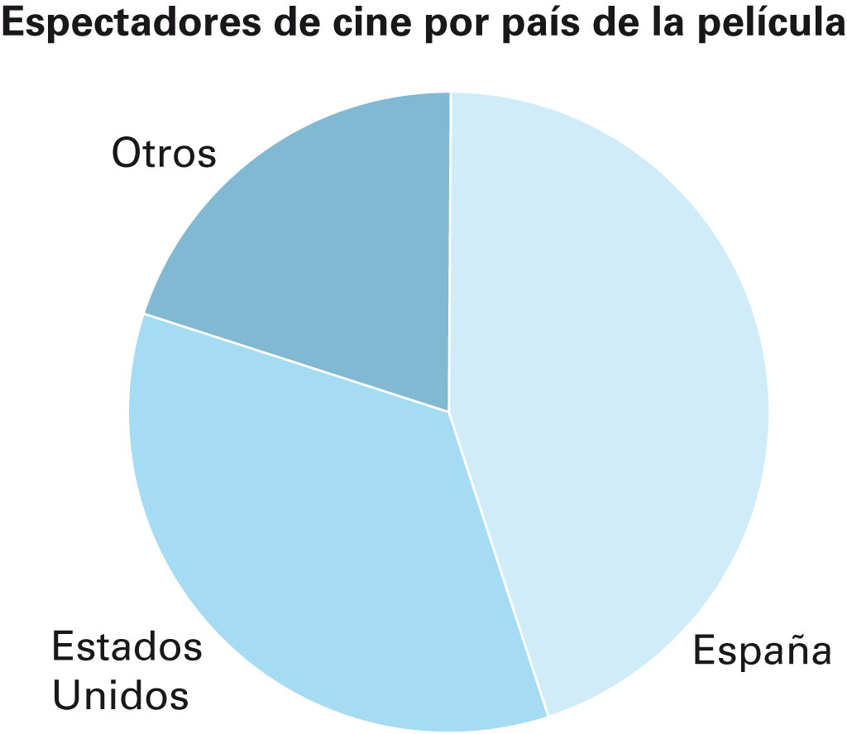
Fotograma de Viaje a la Luna, 1902.
Calcula, encuesta y pon en común
1. Suelo acudir al cine con mi amiga Lucía una vez al mes, casi siempre los lunes porque es el día del espectador. Cualquier otro día, la entrada cuesta cinco euros y medio, y el combo de palomitas que compartimos, dos euros; pero el lunes descuentan la quinta parte de las entradas y tres octavos de las palomitas. ¿Cuánto gastamos cada año en el cine entre Lucía y yo? ¿Cuánto ahorramos gracias a ir el día del espectador?
2. En nuestra sala ponen mucho cine español, pero también de otros países. En la puerta han colocado este gráfico para informar a los espectadores.
Completa la siguiente frase: “En nuestra sala dedican un _____% al cine español, un _____% al estadounidense y un _____% al cine de otros países”.
3. Observa la información sobre el cine español de la tabla.
Año | Espectadores totales  (millones) | Espectadores de cine español (millones) | Porcentaje de cine español
2005 | 126,0 | 21,0
2006 | 121,6 | 18,7
2007 | 116,9 | 15,7
2008 | 107,8 | 14,3
2009 | 104,4 | 17,5

a) Completa la tabla. ¿La distribución de espectadores de nuestra sala de cine se corresponde con el conjunto de España?
b) ¿La tendencia del número total de espectadores es creciente o decreciente? ¿Y la del porcentaje de cine español? ¿Qué concluyes?
4. Formad grupos de cuatro personas y efectuad una encuesta sobre ocio entre gente cercana (un mínimo de 20 personas). La encuesta debe constar de cuatro preguntas, dos a vuestra elección y las dos siguientes:
- Número de veces que acude anualmente a una sala de cine.
- Preferencia: cine español, cine estadounidense u otros.
Debéis confeccionar un trabajo resumen con las características básicas de los encuestados, los datos recogidos, un gráfico estadístico adecuado para cada una de las cuatro variables y el cálculo de los parámetros estadísticos que consideréis oportunos.
Realizad finalmente una breve presentación a la clase en PowerPoint o un programa similar de los resultados y conclusiones que habéis obtenido.

